**S/PDIF Kabel**

**S/PDIF= Sony/Phillips Digital Interface - Digitale Audioschnittstelle (optisch)**  
Dieses Kabel benötigt man im Unterhaltungselektronikbereich für Stereo, Mehrkanalton oder Audio.  
Es wird beispielsweise bei einem Verstärker verwendet. Das Kabel kann digitales Signal zwischen Geräten übertragen.  
Es ist die digitale Version der normalen Audio Kabel.  
Bei den Gaming-Konsolen werden diese Anschlüsse verwendet. (Play Station Sony)  
Heute wird das Kabel jedoch kaum mehr verwendet. Das HDMI hat das SPDIF grösstenteils ersetzt, weil das HDMI deutlich schneller ist.   
Das durch den S/PDIF-Anschluss gesendete digitale Signal kann durch ein DAC (Digital to analog converter) in ein analoges umgewandelt werden. Somit können digitale und analoge Geräte verbunden werden.

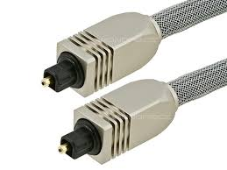**Vorteil**  
Der grosse Vorteil des SPDIF-Formats liegt darin, dass es die Übertragung vom Ton zwischen zwei digitalen Audioanlagen ermöglicht, ohne den Umweg über eine analoge Verbindung zu gehen, der einen Qualitätsverlust zur Folge hätte.

**Nachteil**Der Nachteil der optischen Kabel ist, dass sie bewegungsempfindlich sind.

**Facts**Der Wiederstand beträgt 75 Ohm.  
Es kann entweder mit 16 20 oder 24 Bits übertragen.   
  
**Verwendung**  
Wenn z.Bsp. von einem Blu-Ray-Player ein digitales Signal kommt, man den Ton aber über analogen Boxen hören möchte, kann man das Signal mit einem Audiokonverter (DAC) umwandeln. Zwischen dem Blu-Ray-Player und dem Konverter ist das S/PDIF-Kabel und beim Output kann ein analoges Audiokabel verwendet werden.

Abbildung : S/PDIF

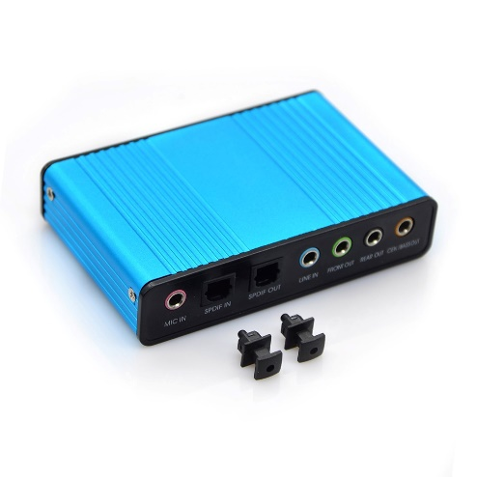Bei externen Soundkarten kann man durch das S/PDIF-Kabel ein digitales Signal direkt von einem Gerät, z.Bsp. Keyboard, in die Soundkarte einspeisen.

Abbildung 2: Externe Soundkarte